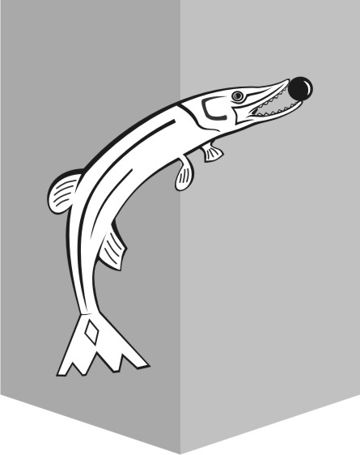
ГЛАВА
СЕЛЬСКОГО ПОСЕЛЕНИЯ НИЖНЕСОРТЫМСКИЙ

Сургутского района
Ханты-Мансийского автономного округа - Югры

ПОСТАНОВЛЕНИЕ

17 мая 2010 № 9

п. Нижнесортымский

Об определении на территории сельского поселения Нижнесортымский мест, нахождение в которых может причинить вред здоровью детей, их физическому, интеллектуальному, психическому, духовному и нравственному развитию, общественных мест, в которых в ночное время не допускается нахождение детей без сопровождения родителей (лиц, их заменяющих) или лиц, осуществляющих мероприятия с участием детей

В соответствии с Законом Ханты-Мансийского автономного округа – Югры от 10.07.2009 № 109-оз «О мерах по реализации отдельных положений Федерального закона «Об основных гарантиях прав ребенка в Российской Федерации» в Ханты- Мансийском автономном округе – Югре» (в редакции от 17.12.2009), учитывая заключение экспертной комиссии по оценке предложений по определению мест, нахождение детей в которых не допускается:
- Определить места на территории сельского поселения Нижнесортымский, нахождение в которых может причинить вред здоровью детей, их физическому, интеллектуальному, психическому, духовному и нравственному развитию:
- сооружения и территории строящихся объектов;
- чердаки, подвалы, технические этажи, крыши жилых и нежилых строений.
- Определить места на территории сельского поселения Нижнесортымский, в которых в ночное время не допускается нахождение детей в возрасте до 16 лет без сопровождения родителей (лиц, их заменяющих) или лиц, осуществляющих мероприятия с участием детей:
- подъезды жилых домов, в том числе межквартирные лестничные площадки, лестницы, коридоры;
- холлы общежитий;
- объекты (территории, помещения) общественных и религиозных организаций (объединений), а также юридических лиц или граждан, осуществляющих предпринимательскую деятельность без образования юридического лица, которые предназначены для реализации услуг в сфере образования, физической культуры и спорта, культуры, медицины, розничной торговли лекарственными средствами;
- объекты и территории общего пользования гаражно-строительных кооперативов;
- автовокзал и прилегающие к нему территории;
- остановочные павильоны;
- места массового отдыха граждан, в том числе площади, водоёмы и прилегающие к ним территории, лесной массив в границах муниципального образования сельское поселение Нижнесортымский.
- Опубликовать (обнародовать) настоящее постановление в средствах массовой информации.
- Настоящее постановление вступает в силу после его официального опубликования (обнародования).
- Контроль за выполнением постановления возложить на заместителя главы сельского поселения Нижнесортымский Л.А. Милютину.

Глава поселения П.В. Рымарев

